ACO Sprungrohr GM-X DN100x200 Sprung x 2,0
ACO Haustechnik

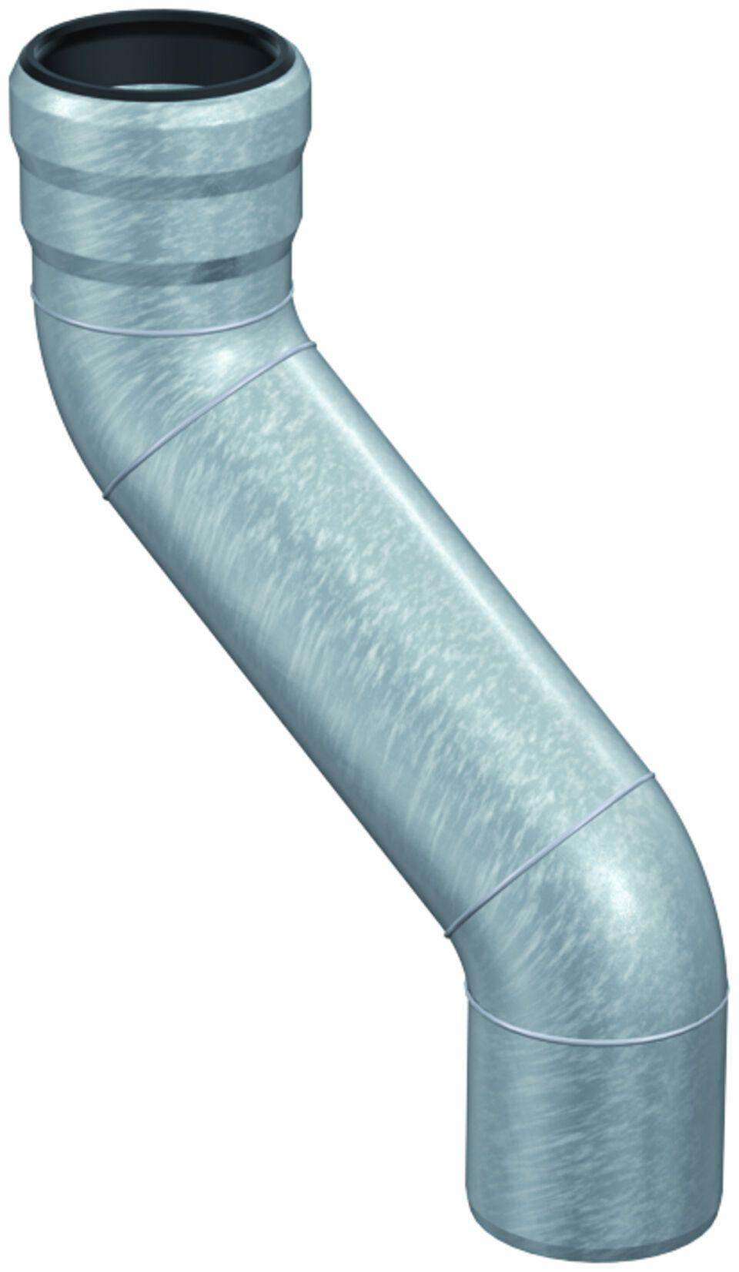Eigenschaften
GTIN:
8590830706835
HAN:
0174.12.20
Länge (mm)
370,00
Durchmesser (mm)
100,00
Gewicht (kg)
2,80
Nennweite DN
100,00

